

响应式网页设计 第五天

主讲教师：刘晓强

传智播客 网页平面设计学院 http://icd.itcast.cn 发布
目录
1.1 复习 3
1.2 精灵图的缩放 5
1.3 Em 和rem 的区别 6
1.4 手机轮播图插件 7
1.4.1 复制html 结构布局 8
1.4.2 复制css结构 9
1.4.3 复制js的效果 10
1.4.4 复制视口标签 10
1.5 Jquery mobile 框架 10
1.5.1 我们需要哪些文件 11
1.5.2 Jquery mobile 骨架 13
1.5.3 链接 14
1.5.4 转场 14
1.5.5 对话框和操作表 15
1.5.6 图标 17

复习
- 根据浏览器调整的事件： $(window).resize(function(){ })
$(window).width() 屏幕的宽度 $(document).height() 页面的高度
- 固定布局 流式布局 我们流式布局采取百分比
- Max-width min-hegiht
盒子外加 内减 box-sizing:border-box
- 视口标签
视觉视口（设备宽度）
响应式网页： 我们的网页是根据我们设备的宽度来自适应。
5. CSS3的媒体查询 （css3 media）
<link xxxxxx meida=”screen and (min-width:800px) and (max-width:1000px)”>
<style>
@import
@keyframes
@media (min-width:1000px)
@font-face
</style>
Js 网页设计 网站制作
网站前端
前端工程师 1.5w
6000
有没人带
面试：
谦虚 礼貌
先看人 后看技术
做事先做人

精灵图的缩放
我们前面学过背景图片缩放： background-size: 100% 100%;
在缩放精灵图的时候，必须以左上角为原点 进行等比例缩放。
我们背景的缩放 background-size 写的是精灵图缩放完毕之后的大小。
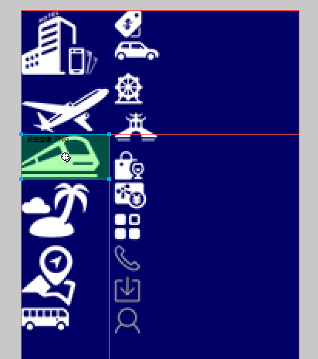
代码如下：
- <!DOCTYPE html>
- <html lang="en">
- <head>
- <meta charset="UTF-8">
- <title>Document</title>
- <style type="text/css">
- body{background-color: #ccf;}
- div{width: 57px; height: 29px; background: url(bg.png) no-repeat 0 -50px;margin:20px; -webkit-background-size: 90px 209px;
- background-size: 90px 209px;}
- div:nth-child(2)
- {
- background-position: 0 -80px;
- }
- </style>
- </head>
- <body>
- <div></div>
- <div></div>
- <div></div>
- </body>
- </html>
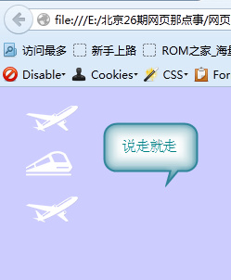
注意：
先写背景图片，才能缩放。

Em 和rem 的区别
Em 是一个字的大小
Rem 也是一个字的大小 但是 rem 是 root em 的缩写 根的意思
他们俩个区别：
Em 是根据父盒子的大小来定的。
Rem 是根据 根 html 来定的，跟父盒子没有关系。

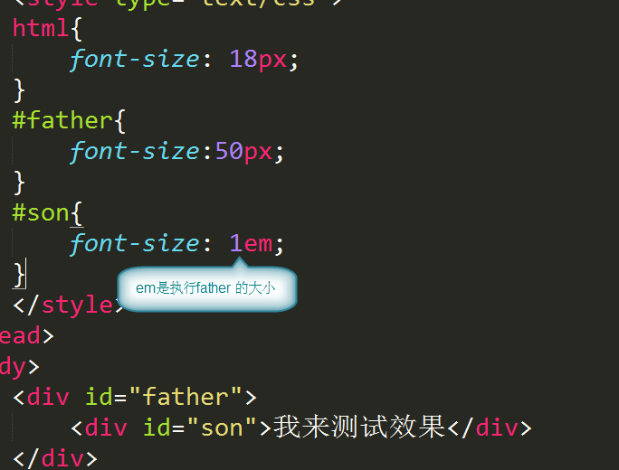

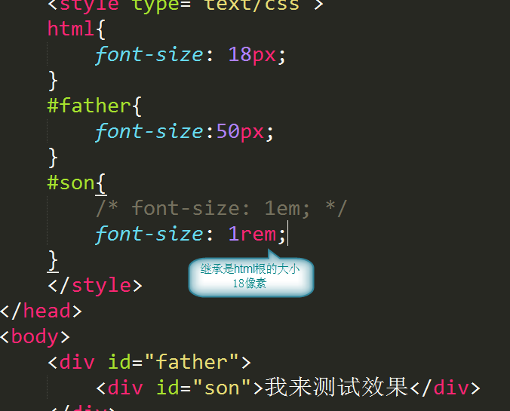

手机轮播图插件
Swipe.js

<Figure> 多媒体标签 </figure> 里面可以放 图片啊 flash等等
使用方法：

复制html 结构布局
- <div id="slider" class="swipe"> 这个类名是不能改的 结构也尽量不要改
- <div class="swipe-wrap">
- <figure>
- <div class="wrap">
- <img src="images/01.jpg">
- </div>
- </figure>
- <figure>
- <div class="wrap">
- <img src="images/02.jpg">
- </div>
- </figure>
- <figure>
- <div class="wrap">
- <img src="images/03.jpg">
- </div>
- </figure>
- <figure>
- <div class="wrap">
- <img src="images/04.jpg">
- </div>
- </figure>
- <figure>
- <div class="wrap">
- <img src="images/05.jpg">
- </div>
- </figure>

- </div>
- <ol id="circle">
- <li class="current"></li>
- <li></li>
- <li></li>
- <li></li>
- <li></li>
- </ol>
- </div>

复制css结构
- <style type="text/css">
- *{margin: 0;padding: 0;}
- ul,ol{list-style: none;}
- .swipe {
- overflow: hidden;
- visibility: hidden;
- position: relative;
- }
- .swipe-wrap {
- overflow: hidden;
- position: relative;
- }
- .swipe-wrap img{
- width: 100%; /*让我们的图片宽度是100%*/
- height: auto;
- }
- .swipe-wrap > figure {
- float: left;
- width: 100%;
- position: relative;
- }
- #circle{position: absolute; left:35%; height: 13px; bottom: 15px;}
- #circle li{width: 13px; background-color: #fff;float: left; margin: 0 5px; height: 13px; border-radius: 50%;}
- #circle li.current{background-color:pink;}
- </style>

图片看不见就对了。

复制js的效果
- <script type="text/javascript" src="swipe.js"></script>
- <script type="text/javascript">
- var slider =
- Swipe(document.getElementById('slider'), { // 最大盒子的id
- auto: 3000,// 3秒 自动切换
- continuous: true,
- callback: function(pos) { // 返回值 pos 是返回当前的索引值

- //console.log(pos);
- for(var i=0;i<=circle.length-1;i++)// 遍历数组
- {
- circle[i].className=""; // 其余的所有li 清除 current类
- circle[pos].className="current";// 只留下当前的这个li添加current
- }

- }
- });
- var circle = document.getElementById('circle').getElementsByTagName('li');//获取li 的数组

- </script>

复制视口标签
- <meta content="width=device-width, initial-scale=1.0, minimum-scale=1.0, maximum-scale=1.0,user-scalable=no" name="viewport" id="viewport" />

Jquery mobile 框架
这个jquery mobile 和我们后面的bootstrap 都属于UI框架。
我们这个jquery mobile 主要做手机端的运用。
我们的jquery mobile 适合于做做一些功能性比较强的网站。
适合做的网站
 | 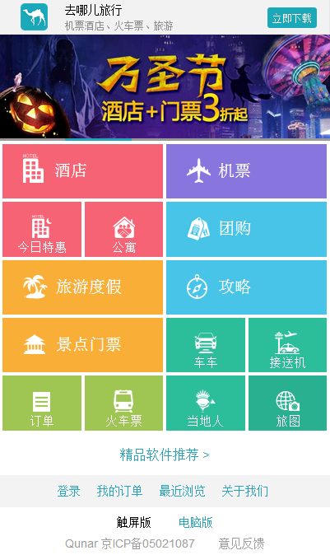 | 
都适合做这些

我们需要哪些文件
我们只需要这几个
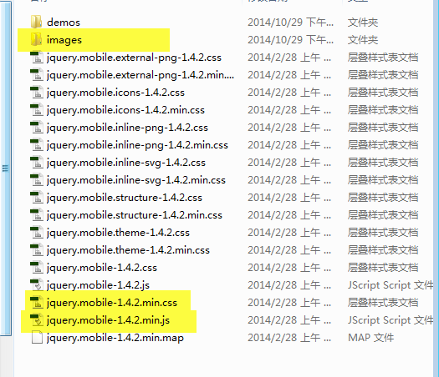
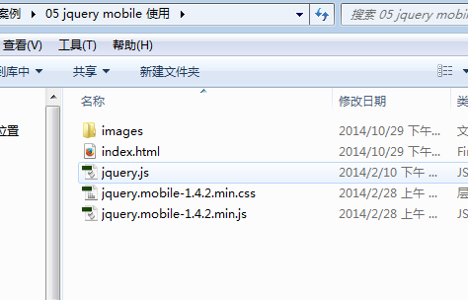

Jquery mobile 骨架
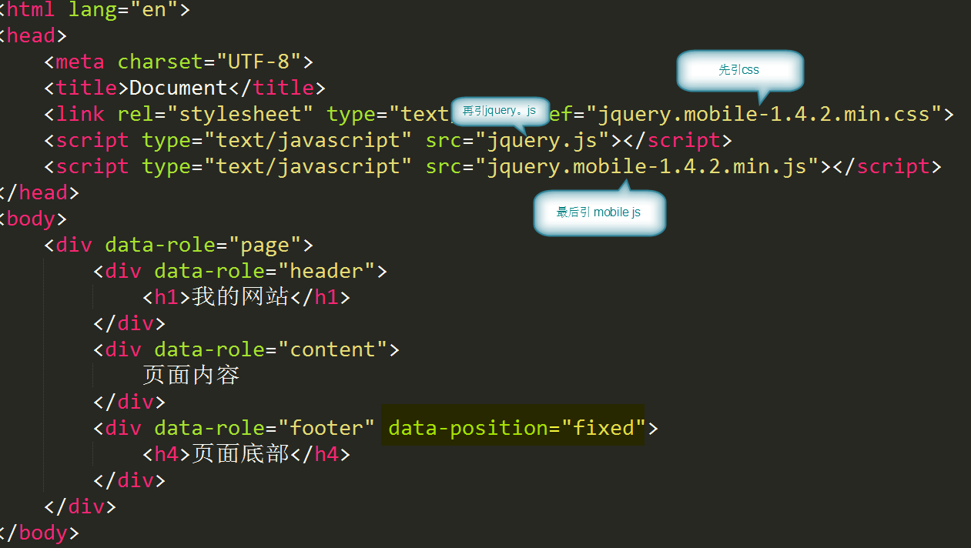
- <!DOCTYPE html>
- <html lang="en">
- <head>
- <meta charset="UTF-8">
- <title>Document</title>
- <link rel="stylesheet" type="text/css" href="jquery.mobile-1.4.2.min.css">
- <script type="text/javascript" src="jquery.js"></script>
- <script type="text/javascript" src="jquery.mobile-1.4.2.min.js"></script>
- </head>
- <body>
- <div data-role="page">
- <div data-role="header">
- <h1>我的网站</h1>
- </div>
- <div data-role="content">
- 页面内容
- </div>
- <div data-role="footer" data-position="fixed">
- <h4>页面底部</h4>
- </div>
- </div>
- </body>
- </html>

链接
在我们j m 里面，所以的页面跳转等，都是用a来做的。
链接分内部链接和外部链接。
- 内部链接
<a href=”#id”> 内容 </a>
<a href="#page1">歌手</a>
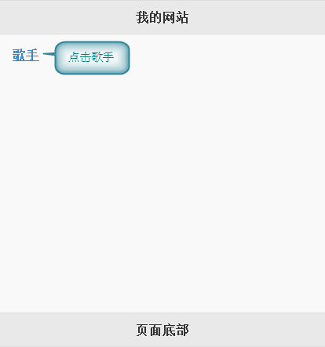
- 外部链接
<a href="other.html" rel="external">注册</a>

转场
Data-transition:fade;
Fade 渐显 slideup slidedown
Flip 翻转 none 没有转场效果
Pop 以中心显示
Slide 自右往左滑动
<a href="#page0" data-transition="slidedown">首页</a>
代码：
- <div data-role="page" id="page0">
- <div data-role="header">
- <h1>我的网站</h1>
- </div>
- <div data-role="content">
- <a href="#page1" data-transition="flip">歌手</a>
- <a href="other.html" rel="external">注册</a>
- </div>
- <div data-role="footer" data-position="fixed">
- <h4>页面底部</h4>
- </div>
- </div>
- <div data-role="page" id="page1">
- <div data-role="header">
- <h1>喜欢的歌手</h1>
- </div>
- <div data-role="content">
- 刘德华
- <a href="#page0" data-transition="slidedown">首页</a>
- </div>
- <div data-role="footer" data-position="fixed">
- <h4>订票</h4>
- </div>
- </div>

对话框和操作表
data-rel=”dialog”

对话框没有底部
操作表，没有头部和底部
<a href="#page2" data-rel="dialog">购买</a>
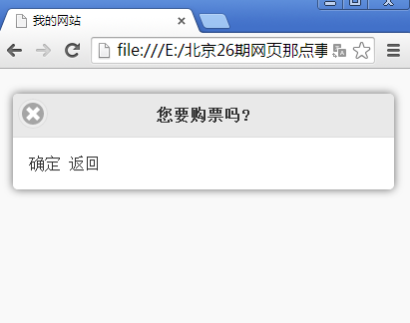
操作表：
- <a href="#page3" data-rel="dialog">关机</a>

- <div data-role="page" id="page3">

- <div data-role="content">
- <a href="#" data-role="button">关机</a>
- <a href="#" data-role="button">重启</a>
- <a href="#" data-role="button">待机</a>
- <a href="#" data-role="button">震动</a>
- </div>

- </div>
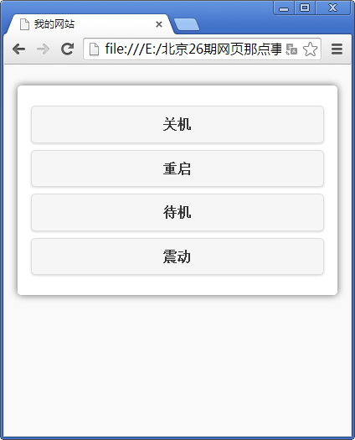

图标
data-icon
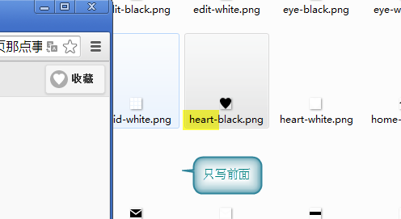

设置图标位置：
Data-iconpos=”top” right bottom
Data-iconpos=”notext” 不显示文字
